EDCN102**Základní škola Olomouc**

**příspěvková organizace**

**Mozartova 48, 779 00 Olomouc**

**tel.: 585 427 142, 775 116 442; fax: 585 422 713**

e-mail: [**kundrum@centrum.cz**](mailto:kundrum@centrum.cz); [**www.zs-mozartova.cz**](http://www.zs-mozartova.cz/)



***Projekt: ŠKOLA RADOSTI, ŠKOLA KVALITY***

***Registrační číslo projektu: CZ.1.07/1.4.00/21.3688***

***EU PENÍZE ŠKOLÁM***

***Operační program Vzdělávání pro konkurenceschopnost***

|  |  |
| --- | --- |
| ***Autor:*** | *Mgr. Miluše Zatloukalová* |
| ***Vzdělávací oblast:*** | *Člověk a příroda* |
| ***Vzdělávací obor:*** | *Přírodopis* |
| ***Vyučovací předmět:*** | *Přírodopis* |
| ***Ročník:*** | *6.* |
| ***Tematická oblast:*** | *Biologie živočichů 2* |
| ***Téma hodiny:*** | *Ryby* |
| ***Označení DUM:*** | *VY_32_INOVACE_20.19.ZAT.PR.6* |
| ***Vytvořeno:*** | *11. 05. 2013* |

**1. Vnější stavba těla kapra**

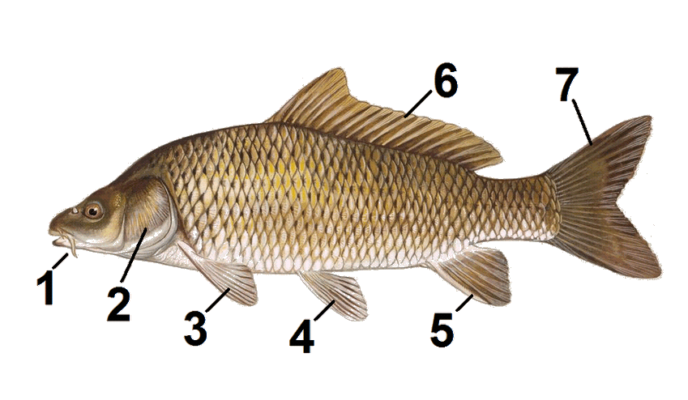**A. Pojmenuj části kapřího těla**.

|  |  |
| --- | --- |
| 1. |  |
| 2. |  |
| 3. |  |
| 4. |  |
| 5. |  |
| 6. |  |
| 7. |  |

obr. 1

(ocasní ploutev, skřele, prsní ploutev, hřbetní ploutev, řitní ploutev, hmatové vousy, břišní ploutev)

**B. Vysvětli význam slova skřele. (Uspořádej správně slova ve větě.)**

**Skřele jsou** hlavy po kosti chránicí stranách žábry ploché.

**Skřele jsou . . . . . . . . . . . . . . . . . . . . . . . . . . . . . . . . . . . . .**

**C. Spoj co patří k sobě.**

|  |  |
| --- | --- |
|  | hřbetní |
| PÁROVÉ PLOUTVE | prsní |
|  | řitní |
| NEPÁROVÉ PLOUTVE | ocasní |
|  | břišní |

**D. Sestav pravdivé výroky. Správné slovo podtrhni.**

Postranní čára **je – není** smyslový orgán.

Slouží k vnímání **množství světla ve vodě** - **proudění vody a změn vodního tlaku**.

Postranní čára má podobu **kanálků – výrůstků.**

Postranní čára se nachází **na jedné – na obou** stranách těla ryby.

Jiné označení pro postranní čáru **je – není** proudový orgán.

1. **Vnitřní stavba těla kapra**

**[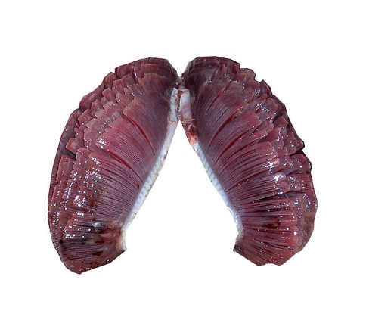](http://upload.wikimedia.org/wikipedia/commons/0/06/Tuna_Gills_in_Situ_cut.jpg)A. Jak se jmenuje orgán na fotografii a k čemu slouží?**

název orgánu:

|  |  |  |  |  |
| --- | --- | --- | --- | --- |
|  |  |  |  |  |

funkce orgánu:

|  |  |  |  |  |  |
| --- | --- | --- | --- | --- | --- |
|  |  |  |  |  |  |

obr. 2

**B. Do rámečku nakresli tvar plynového měchýře**

**kapra.**

**C. Jaký význam má plynový měchýř pro kapra?**

. . . . . . . . . . . . . . . . . . . . . . . . . . . . . . . . . . . . . . .

1. **Rozmnožování kapra**

**Doplň text.**

Kapr je ryba, a ty jsou většinou …………………… pohlaví. Samice se nazývají …………………… a jejich vajíčka označujeme jako ………………… . Samci jsou …………………, protože jejich pohlavní buňky se nazývají ……………… . Oplození je ……………… a nazývá se ……………… . Malé rybičky, kterým říkáme ……………………, se nejprve vyživují se žloutkového váčku, který později ztrácí.

(jikernačky, mlíčí, plůdek, vnější, mlíčák, odděleného, tření, jikry)

1. **Vnější stavba těla kapra**

**A. Pojmenuj části kapřího těla**.

|  |  |
| --- | --- |
| 1. | hmatové vousy |
| 2. | skřele |
| 3. | prsní ploutev |
| 4. | břišní ploutev |
| 5. | řitní ploutev |
| 6. | hřbetní ploutev |
| 7. | ocasní ploutev |

obr. 1

(ocasní ploutev, skřele, prsní ploutev, hřbetní ploutev, řitní ploutev, hmatové vousy, břišní ploutev)

**B. Vysvětli význam slova skřele. (Uspořádej správně slova ve větě.)**

**Skřele jsou** hlavy po kosti chránicí stranách žábry ploché.

**Skřele jsou** ploché kosti po stranách hlavy chránící žábry. **. . . . . . . . . . . .**

**C. Spoj co patří k sobě.**

|  |  |
| --- | --- |
|  | hřbetní |
| PÁROVÉ PLOUTVE | prsní |
|  | řitní |
| NEPÁROVÉ PLOUTVE | ocasní |
|  | břišní |

**D. Sestav pravdivé výroky. Správné slovo podtrhni.**

Postranní čára **je – není** smyslový orgán.

Slouží k vnímání **množství světla ve vodě** - **proudění vody a změn vodního tlaku**.

Postranní čára má podobu **kanálků – výrůstků.**

Postranní čára se nachází **na jedné – na obou** stranách těla ryby.

Jiné označení pro postranní čáru **je – není** proudový orgán.

1. **Vnitřní stavba těla kapra**

**[](http://upload.wikimedia.org/wikipedia/commons/0/06/Tuna_Gills_in_Situ_cut.jpg)A. Jak se jmenuje orgán na fotografii a k čemu slouží?**

název orgánu:

|  |  |  |  |  |
| --- | --- | --- | --- | --- |
| Ž | Á | B | R | Y |

funkce orgánu:

|  |  |  |  |  |  |
| --- | --- | --- | --- | --- | --- |
| D | Ý | CH | Á | N | Í |

obr. 2

**B. Do rámečku nakresli tvar plynového měchýře**

**[http://t1.gstatic.com/images?q=tbn:ANd9GcRTsjRcS7tz5S2Y4oPRDdi7wAUTDRu2hwVR2xBHB5Q1nAPEqPlqYA](http://www.google.cz/url?sa=i&rct=j&q=hydrostatick%C3%BD+org%C3%A1n&source=images&cd=&cad=rja&docid=LfFNLRtGgwf5nM&tbnid=4sKZHkrhNMME_M:&ved=0CAUQjRw&url=https://cs.zero.wikipedia.org/wiki/Plynov%C3%BD_m%C4%9Bch%C3%BD%C5%99&ei=_bqOUe7ZFYWKtAbZtYCgDA&psig=AFQjCNHlKm5PyS5AdweRmB_cUgC-bgql0g&ust=1368394800829860) kapra.**

**C. Jaký význam má plynový měchýř pro kapra?**

Nadlehčuje tělo a umožňuje mu vznášet se ve vodě. obr. 3

1. **Rozmnožování kapra**

**Doplň text.**

Kapr je ryba, a ty jsou většinou odděleného pohlaví. Samice se nazývají jikernačky a jejich vajíčka označujeme jako jikry. Samci jsou mlíčáci,

protože jejich pohlavní buňky se nazývají mlíčí. Oplození je vnější a

nazývá se tření. Malé rybičky, kterým říkáme plůdek, se nejprve

vyživují se žloutkového váčku, který později ztrácí.

(jikernačky, mlíčí, plůdek, vnější, mlíčák, odděleného, tření, jikry)

EDCN102**Základní škola Olomouc**

**příspěvková organizace**

**Mozartova 48, 779 00 Olomouc**

**tel.: 585 427 142, 775 116 442; fax: 585 422 713**

e-mail: [**kundrum@centrum.cz**](mailto:kundrum@centrum.cz); [**www.zs-mozartova.cz**](http://www.zs-mozartova.cz/)

***Seznam použité literatury a pramenů:***

*ČERNÍK, V. a kol. Přírodopis 2, Zoologie. Botanika. Praha : SPN, 1999, ISBN 80-7235-069-2. s. 7-10.*

***Použité zdroje:***

*[OBR.1]: B kimmel. [cit. 2013-05-11]. Dostupný jako volné dílo na*

*WWW:<* *http://commons.wikimedia.org/wiki/File:Common_carp_tagged.png>.*

*[OBR.2]: Chris 73. [cit. 2013-05-11]. Dostupný pod licencí Creative Commons na WWW:*

*<* *http://commons.wikimedia.org/wiki/File:Tuna_Gills_in_Situ_cut.jpg>.*

*[OBR.3]: Uwe Gille. [cit. 2013-05-11]. Dostupný pod licencí Creative Commons na*

*WWW:<* *http://commons.wikimedia.org/wiki/File:Swim_bladder.jpg>.*